(附件2)
「體育衡量指標」連續三年滿分學校體育推展特色
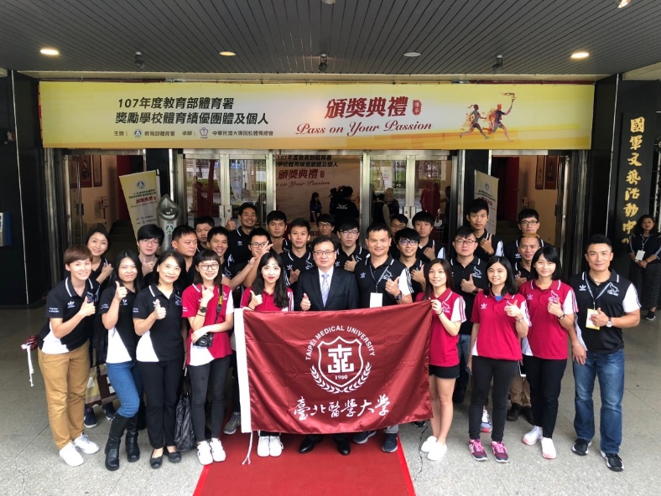
(一)臺北醫學大學體育推展特色
照片來源：北醫大
臺北醫學大學為了支持校內體育發展，北醫更設置「體育事務處」為校內一級單位，由甘乃文體育長負責統籌推動提升體育教學內涵、建構優質化體適能輔導機制、強化運動團隊輔訓及建構多元化運動設施等面向，包含：
- 提升體育教學內涵：體育課程為三必一選興趣選項之多元課程，並將體育課程分級制列為推動重點，期許培養同學養成終生運動技能。
- 普及與深化水安技能：將學生游泳及自救能力列為畢業門檻，並且每年結合體育課辦理CPR及AED訓練及開辦救生員班，以普及學生水安技能。
- 優化學生體適能：包含體育課體適能促進融入式教學、體適能不佳學生輔導機制、體育績優獎勵自主學習方案、教職員工體適能促進方案等，並獲得衛福部「106年動態職場創意金點獎競賽-佳作職場」肯定。
- 興盛體育活動參與：每年舉辦全校性運動會、游泳錦標賽、新生盃球類競賽、校慶盃體育競賽月、創意啦啦舞錦標賽等，約每5位北醫大學生就有4人參與校級體育活動，參與率高達80%。
- 校代表隊及社團輔訓：北醫擁有75個系隊、13個運動性社團與15個運動代表隊，在校方、校友及體育後援會經費支持下，積極參與大運會、全國大專盃及聯賽、全國醫學盃、北鼎聯賽及其它大專單項競賽，醫學系與牙醫學系壘球隊獲第14屆與18屆總統盃全國慢壘錦標賽大專系隊組冠軍；足球隊於全國醫學盃比賽，近12年獲得11次冠軍；甲組橄欖球隊近年多位選手獲選國家代表隊，於2020年北醫更勇奪第1屆元坤盃橄欖球大獎賽冠軍並獲頒獎金20萬元。此外近幾年在體育署的協助下，本校橄欖球隊及羽球校隊等師生與日本、新加坡、馬來西亞與泰國等盟校進行多次體育交流，以提升代表隊之國際視野。

(二)銘傳大學體育推展特色
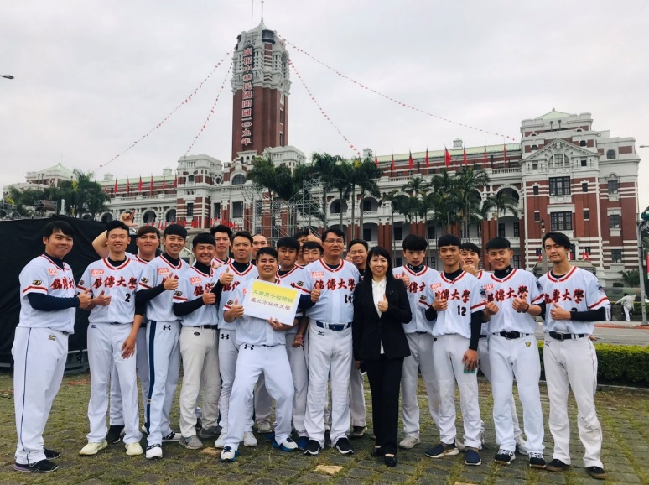
自創校以來，在創辦人包德明博士大力支持，李銓校長與沈佩蒂校長接力傳承，體育運動的發展每年編列逾千萬經費推展，目前由丁翠苓主任統籌全校體育事務，包含：
照片來源：銘傳大學
- 體育課三年必修：體育課程安排三年必修，希望學生了解運動重要性，培養運動習慣，成為專業學識與運動專長兼具的時代青年，邁向健康成功的人生。
- 興盛校內運動參與：積極辦理校內各項體育競賽活動，每年舉辦全校性運動會、新生盃、校長(系際)盃運動錦標賽、活力運動週。其中，校慶創意啦啦舞錦標賽更是擁有38年的歷史，發展至今每屆全校各系參賽率均達100%。
- 蓬勃運動性社團：全校共有16個運動性社團、33個系成立籃球或排球系隊，並有24個運動代表隊。每年參加全國大專各項運動賽事，成績表現優異。如：女子手球隊成軍至今蟬聯大女乙組手球錦標賽38屆冠軍、女子體操隊獲得大女乙組體操錦標賽26屆冠軍、女子舞蹈隊獲得大專啦啦隊錦標賽啦啦舞組13屆冠軍、男子慢速壘球隊公開組三連霸、合球隊蟬聯4屆冠軍等。
- 培育足球人才：銘傳大學更長年致力於足球人才培育，堅持四十餘年以免學雜費、住宿及提供獎金照顧足球隊員，共培養女足137人次、男足168人次隊員獲選國家代表隊，代表國家出征。創辦人包德明博士更被譽為足球之母，獲頒中華足協之「足球終身貢獻獎」。
- 發展體育特色活動：銘傳金門分部連續兩年舉辦國際龍舟競賽，今(110)年更成為金門縣龍舟競賽的場地，讓龍舟與划船運動發展成為銘傳大學的另項特色運動。

